MEMORIU DE PREZENTARE
Conform ANEXA 5E – Legea 292/ 03.12.2018

I. Denumirea proiectului:
„CONSTRUIRE COMPLEX COMERCIAL, AMENAJARE ACCESE AUTO SI PIETONALE, TROTUARE, AMENAJARE SPATII VERZI LA SOL SI VERTICALE, RECLAME FATADE SI PARCARE, IMPREJMUIRE, BRANSAMENTE LA UTILITATI, AMPLASARE POST TRAFO, ORGANIZARE DE SANTIER”

II. Titular: GPP CONSULTANTA SI PROIECTARE BUSINESS SRL
cu sediul in municipiul Bucuresti, sector l, Piata Charles de Gaulle, nr. 3-5; etaj 1B
- numărul de telefon, de fax şi adresa de e-mail, adresa paginii de internet; 0721328269, e-mail: daniel.ghenici@gpp.ro
- numele persoanelor de contact:
GHENICI DANIEL, posesor al C.I. seria RK nr. 328492, CNP 1810906330209

Elaboratorul documentaţiei

S.C. MASSTUDIO S.R.L. - CONSTANTA
tel: 0723.171.168 / 0743.809.868

III. Descrierea caracteristicilor fizice ale întregului proiect:
- un rezumat al proiectului;
Beneficiarul investiţiei doreşte construirea unui complex comercial, amenajarea acceselor auto si pietonale, trotuare, amenajare spatii verzi la sol si verticale, reclame fatade si parcare, imprejmuire teren si bransamente la utilitati, amplasarea unui post trafo si organizare de santier.
Proiectul a fost întocmit conform temei date de către beneficiarul investiţiei şi în conformitate cu legislaţia şi normele tehnice în vigoare la data întocmirii prezentei documentaţii.
Pentru amplasamentul pozitionat pe strada TUDOR VLADIMIRESCU, NR. 16A-16C-16D, LOT 2, IE 108621 a fost emis de catre Primaria Mihail Kogalniceanu, Certificatul de Urbanism nr. 61 din 27.04.2022 si se doreste “Construire complex comercial, amenajare accese auto si pietonale, alei auto si pietonale, trotuare, amenajare spatii verzi la sol si vertical, reclama fatade si parcare, imprejmuire, bransamente la utilitati, amplasare post trafo, organizare de santier”.
Complexul comercial va avea o forma construita neregulata, ce poate fi incadrata intr-un dreptunghi in plan cu lungimea de 101.00m perpendicular pe directia strazii Tudor Vladimirescu si 41.05 paralel cu aceasta.

Suprafata teren - 11.155 mp – suprafata totala
Suprafata construita cladiri - 3.346,50 mp
Suprafata circulatii auto si locuri de parcare – 3.187,16 mp
Suprafata circulatii pietonale – 649.21
Suprafata spatiu verde amenajat pe sit– 4.004,5 mp
Suprafata spatiu verde amenajat pe teren cu nr.cad. 102472 concesionat de GPP CONSULTANTA SI PROIECTARE BUSINESS SRL prin Contract de concesiune nr. 10157 din data de 22.07.2022– 1573.00 mp
Total spatiu verde amenajat – 5577.5 mp (50% din suprafata terenului)
Numar locuri de parcare - 99 buc
Terenul are urmatoarele vecinatati:
- Nord – Est: IE 103276 – teren cu destinatie speciala
- Sud – Est: proprietati particular
- Nord – Vest: vecin LOT 1 IE 108260
- Vest: Drum National 2A
La amenajarea spatiilor verzi se va apela specialist peisagisti astfel incat sa se evite introducerea in zona a speciilor invazive.

Imobilul proiectat va avea un nivel –parter - şi se va compune în modul următor:

Lista Suprafete Utile – COMPLEX COMERCIAL
 | Denumire | Suprafata Utila
DRIVE-THRU
 | BAIE 1 | 5.53
 | BAIE 2 | 5.4
 | CASIERIE, ZONA PREZENTARE | 23.19
 | G.S. 1 | 7.36
 | G.S. 2 | 7.36
 | HOL | 1.54
 | HOL + DEP. | 13.2
 | HOL + DEP. | 14.16
 | VESTIAR 1 | 5.74
 | VESTIAR 2 | 5.6
 | ZONA PREPARARE + SERVIRE DRIVE THRU | 58.95
 | ZONA SERVIRE | 165.06
 | ZONA SERVIRE EXTERIOR | 86.17
 |  | 399.26 m²
FARMACIE
 | CASIERIE, ZONA PREZENTARE | 18
 | DEPOZITARE + BIROU | 14.57
 | SALA VANZARE | 61.5
 | VESTIAR + BAIE | 7.8
 |  | 101.87 m²
SPATIU COMERCIAL 01
 | BAIE | 4.68
 | BIROU | 15.66
 | DEPOZITARE | 145.54
 | HOL | 4.62
 | SALA VANZARE 01 | 700
 | VESTIAR | 6.3
 |  | 876.80 m²
SPATIU COMERCIAL 01 + 02
 | APROVIZIONARE | 19.25
 |  | 19.25 m²
SPATIU COMERCIAL 02
 | BAIE | 4.68
 | BIROU | 15.66
 | DEPOZITARE | 155.8
 | HOL | 4.62
 | SALA VANZARE 02 | 700
 | VESTIAR | 6.3
 |  | 887.06 m²
SPATIU COMERCIAL 03
 | BAIE | 5.76
 | BIROU | 19.26
 | DEPOZITARE | 176.14
 | HOL | 6.16
 | SALA VANZARE 03 | 702
 | VESTIAR | 7.56
 |  | 916.88 m²
TOTAL |  | 3,201.12 m²

Indicatori urbanistici propusi prin proiect
- Procentul maxim de ocupare a terenului (P.O.T.): 50%

- Coeficientul maxim de utilizare a terenului (C.U.T.): 0.3

Steren acte = 11155.00 mp

Steren masuratori = 11155.00 mp Sconstruita propusa = 3346.50 mp

P.O.T. actual = 0.00% C.U.T. actual = 0.00

- Funcțiunea propusă –COMPLEX COMERCIAL
- Dimensiuni propuse în plan – 101.00m lungime cu 41.05 m lățime
- Regim de înălțime propus - P
- H atic = +5.95Hmax = 5.95 ml
- Suprafață teren - St = 11155.00 m²

- Suprafață construită propusă – Scp = 3346.50 m²

- Suprafață proiectată aferentă P.O.T. = 3346.50 m²

- Suprafață desfasurata propusa – Sdp = 3346.50 m²

- Suprafață aferentă C.U.T. = 3346.50 m²
j. POT existent =0.00% || POT max admis =50 % || POT propus =30.00 %

k. CUT existent= 0.00 || CUT max admis =0.30 || CUT propus = 0.30

Suprafata proiectata propusa –
SC = 11155.00 mp
Suprafata desfasurata propusa –
SD = 11155.00 mp
POTpropus = SC *100 / S teren = 3346.50 *100 / 11155 = 30.00%
CUTpropus = SD/Steren = 3346.50/11155 =0.30

- Justificarea necesităţii proiectului;

Utilitatea publica rezida din valorificarea terenului intr-o zona aflata intr-o continua expansiune care merita valorificata, contribuind la atat cresterea nivelulului de confort si calitatii vietii umane, cat si la realizarea de noi locuri de munca. Functiunea propusa nu numai ca nu intra in conflict cu functiunile adicente, ci creste calitatea zonei, prin diversificarea utilizarilor, si printr-o complementaritate favorabil cu functiunea de locuire din UTR-uri invecinate.
Amplasarea constructiei se face in conformitate cu respectarea reglementarilor de urbanism.

- valoarea investiţiei;
5410175 lei
d) perioada de implementare propusă;
12 luni dupa obtinerea tuturor avizelor necesare.

e) planşe reprezentând limitele amplasamentului proiectului, inclusiv orice suprafaţă
de teren solicitată pentru a fi folosită temporar (planuri de situaţie şi amplasamente);
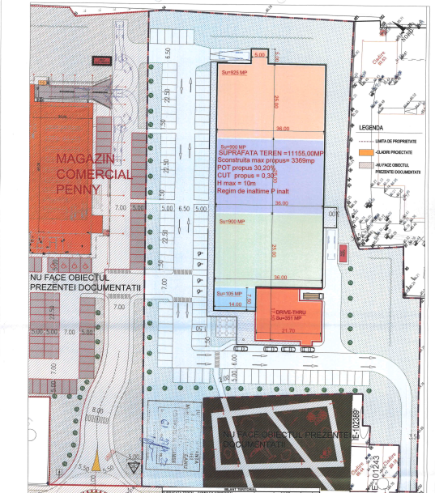
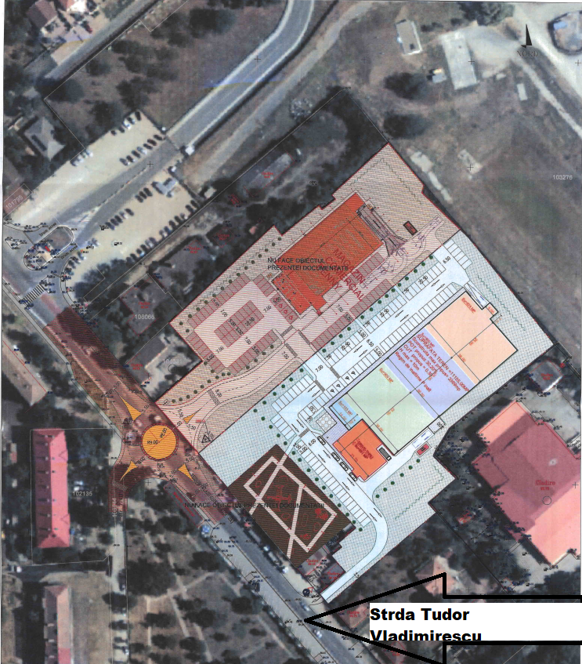
Pozitionare fata de strada Tudor Vladimirescu
Planul de situatie si Planul de incadrare in zona vor fi atasate memoriului de prezentare.
f) o descriere a caracteristicilor fizice ale întregului proiect, formele fizice ale proiectului (planuri, clădiri, alte structuri, materiale de construcţie şi altele).
Imobilul identificat cu numarul cadastral 108621 este proprietatea KLASS RESIDENCE INVEST SRL si GPP CONSULTANTA SI PROIECTARE BUSINESS SRL conform Contractelor de vanzare-cumparare nr. 912 si 913 din 24/05/2021, Act de Alipire nr. 401 din 09/03/2022 si Act de Lotizare nr. 726 din 21.04.2022.
Pe terenul in suprafata totala de 11.155 mp, conform C.U. nr. 61 din 27.04.2022, folosinta actuala este de “curti-constructii”, iar Complexul comercial propus va avea o forma construita neregulata, ce poate fi incadrata intr-un dreptunghi in plan cu lungimea de 101.00 m perpendicular pe directia strazii Tudor Vladimirescu si 41.05 paralel cu aceasta.
Suprafata construita cladiri - 3.346.50 mp; Suprafata construita circulatii auto si locuri de parcare – 3.187,16 mp; Suprafata spatii verzi - 5577.5 mp; Numar locuri de parcare - 99 buc.
Vecinătăţile amplasamentului sunt:
- La NV – proprietate privata – nr.cad. 108620;
- La NE – proprietate privata – nr.cad. 103276;
- La SV – propietati private: nr.cad. 102472, nr.cad. 102389, nr.cad. 101243; strada Tudor Vladimirescu;
- La SE – proprietate privata – nr.cad. 100005.
- Materiile prime şi materialele vor fi procurate de la firme specializate şi vor fi aduse pe amplasament cu autovehicule corespunzătoare.
Pentru autovehiculele şi utilajele specializate necesare desfăşurării lucrărilor de construcţie, alimentarea cu carburanţi se va face de la o staţie de distribuţie autorizată, din afara amplasamentului.
- racordarea la reţelele utilitare existente în zonă:
- Modul de asigurare a utilităţilor:
- Alimentarea cu apa se va face de la reteaua existenta in zona.
- Deversarea apelor uzate menajere se va realiza catre canalizarea retelei locale.
- Alimetarea cu energie electrica se face de la reteaua existenta in zona.

IV. Descrierea lucrărilor de demolare necesare:
- Pentru implementarea proiectului propus nu sunt propuse lucrari de demolare,
V. Descrierea amplasării proiectului:
- distanţa faţă de graniţe pentru proiectele care cad sub incidenţa Convenţiei privind evaluarea impactului asupra mediului în context transfrontieră, adoptată la Espoo la 25 februarie 1991, ratificată prin Legea nr. 22/2001, cu completările ulterioare; - nu intra sub incidenta prevederilor Legii nr.22/2001, cu completările ulterioare

- localizarea amplasamentului în raport cu patrimoniul cultural potrivit Listei monumentelor istorice, actualizată, aprobată prin Ordinul ministrului culturii şi cultelor nr. 2.314/2004, cu modificările ulterioare, şi Repertoriului arheologic naţional prevăzut de Ordonanţa Guvernului nr. 43/2000 privind protecţia patrimoniului arheologic şi declararea unor situri arheologice ca zone de interes naţional, republicată, cu modificările şi completările ulterioare;

Conform C.U., zona in care se afla terenul propus pentru implenetarea proiectului se compune din terenuri ocupate de activitati productive si de depozitare. Imobilul face parte din subzona de reglementare ZA2-zona activitatilor productive si de servicii, in consecinta nu se afla in limita siturilor arheologice .

- hărţi, fotografii ale amplasamentului care pot oferi informaţii privind caracteristicile fizice ale mediului, atât naturale, cât şi artificiale, şi alte informaţii privind:

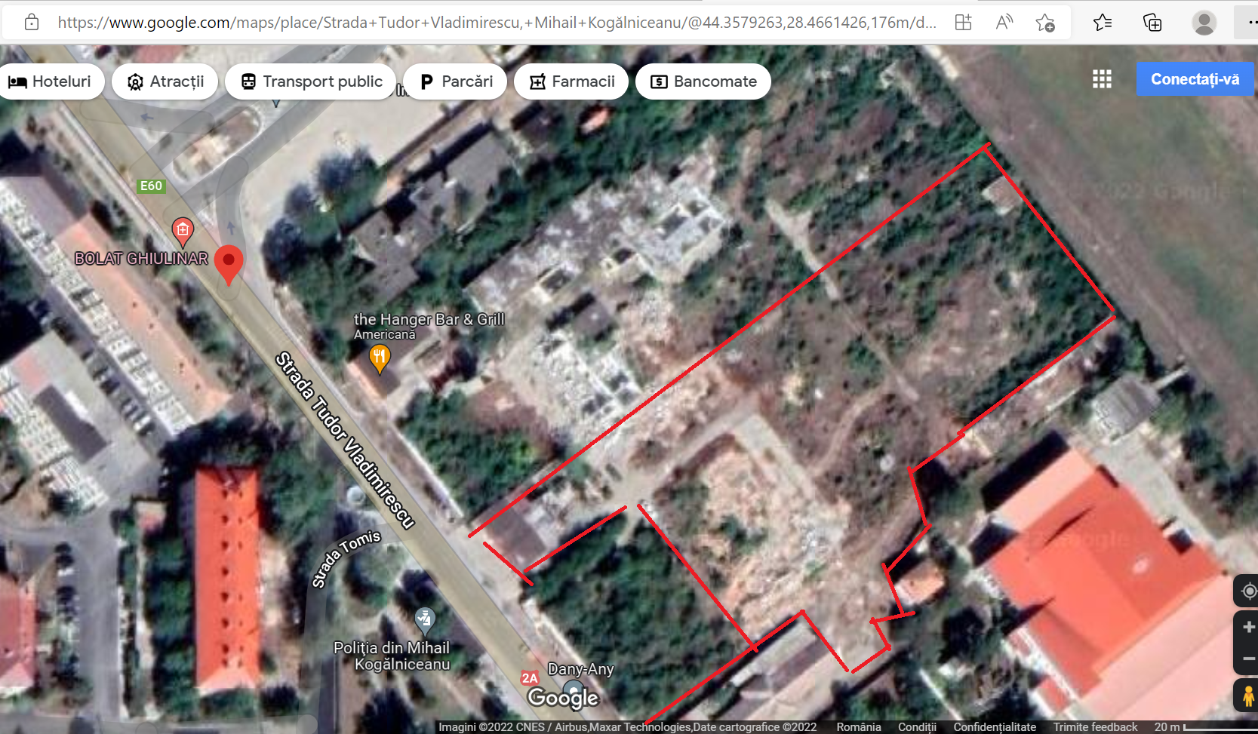
• folosinţele actuale şi planificate ale terenului atât pe amplasament, cât şi pe zone adiacente acestuia;
Terenul pe care este propusa implementarea obiectivului se afla in intravilanul localitatii Mihail Kogalniceanu, este in prezent liber de constructii si are folosinta de teren „curti constructii” conform Certificat de Urbanism nr. 61/27.04.2022, eliberat de catra Primaria Mihail Kogalniceanu.

• politici de zonare şi de folosire a terenului;
Conform Legii 350/2001 actualizata prin Legea 190/2013 suprafetele de calcul pentru POT si CUT sunt calculate astfel:
Indicatorii urbanistici se calculeaza aplicand suprafata construita si desfasurata in raport cu suprafata totala a terenului in suprafata 11.155 mp,
Obiectivul se incadreaza in indicatorii urbanstici emisi si in baza certificatului de urbanism emis.
- indicatori urbanistici propusi prin proiect

- Funcțiunea propusă –COMPLEX COMERCIAL
- Dimensiuni propuse în plan – 101.00m lungime cu 41.05 m lățime
- Regim de înălțime propus - P
- H atic = +5.95Hmax = 5.95 ml
- Suprafață teren - St = 11155.00 m²

- Suprafață construită propusă – Scp = 3346.50 m²

- Suprafață proiectată aferentă P.O.T. = 3346.50 m²

- Suprafață desfasurata propusa – Sdp = 3346.50 m²

- Suprafață aferentă C.U.T. = 3346.50 m²
j. POT existent =0.00% || POT max admis =50 % || POT propus =30.00 %

k. CUT existent= 0.00 || CUT max admis =0.30 || CUT propus = 0.30

Suprafata proiectata propusa – SC = 11155.00 mp
Suprafata desfasurata propusa – SD = 11155.00 mp
POTpropus = SC *100 / S teren = 3346.50 *100 / 11155 = 30.00%
CUTpropus = SD/Steren = 3346.50/11155 =0.30
Zona dispune de retele de utilitati: alimentare cu apa, gaze naturale,canalizare si energie electrica si termica

• arealele sensibile;
Terenul proprietatea KLASS RESIDENCE INVEST SRL si GPP CONSULTANTA SI PROIECTARE BUSINESS SRL, in suprafata totala de 11155 mp, pozitionat pe strada Tudor Vladimirescu, nr. 16C-16D, LOT 2, IE 108621, nu se afla in interiorul sau in vecinatatea arealelor sensibile. Amplasamentul proiectului nu se afla in interiorul sau in vecinatatea ariilor natural de interes national comunitar sau international.
Lucrările prevăzute in acest proiect vor avea impact nesemnificativ asupra populației, sănătății umane, faunei și florei, solului, folosințelor, bunurilor materiale, calității și regimului cantitativ al apei, calității aerului, climei, zgomotelor și vibrațiilor, peisajului și mediului vizual, patrimoniului istoric și cultural și asupra interacțiunilor dintre aceste elemente.

- coordonatele geografice ale amplasamentului proiectului, care vor fi prezentate sub formă de vector în format digital cu referinţă geografică, în sistem de proiecţie naţională Stereo 1970;
NR PCT. | COORDONATE PUNCTE PE CONTUR |  |  |  | LUNGIMI LATURI D (I,i+1)
 | EST(m) |  | NORD (m)
1 | 788429,88 |  | 265539,05 |  | 77,704
2 | 788507,58 |  | 265538,31 |  | 34,932
3 | 788542,48 |  | 265538,81 |  | 8,221
4 | 788550,67 |  | 265536,1 |  | 2,228
5 | 788550,48 |  | 265533,88 |  | 3,853
6 | 788549,98 |  | 265530,08 |  | 10,598
7 | 788539,41 |  | 265529,29 |  | 2,64
8 | 788539,38 |  | 265526,65 |  | 12,671
9 | 788550,11 |  | 265519,91 |  | 15,005
10 | 788560,39 |  | 265508,98 |  | 14,514
11 | 788567,08 |  | 265496,1 |  | 15,872
12 | 788570,45 |  | 265480,59 |  | 11,796
13 | 788571,07 |  | 265468,81 |  | 10,825
14 | 788571,64 |  | 265458 |  | 10,186
15 | 788570,67 |  | 265447,86 |  | 5,666
16 | 788575,52 |  | 265444,93 |  | 7,916
17 | 788581,97 |  | 265440,34 |  | 5,031
18 | 788584,77 |  | 265436,16 |  | 8,471
19 | 788588,12 |  | 265428,38 |  | 9,808
20 | 788592,59 |  | 265419,65 |  | 3,567
21 | 788593,03 |  | 265416,11 |  | 1,079
22 | 788592,89 |  | 265415,04 |  | 13,585
23 | 788582,12 |  | 265406,76 |  | 20,234
24 | 788564,83 |  | 265396,25 |  | 25,693
25 | 788542,71 |  | 265383,18 |  | 17,839
26 | 788527,21 |  | 265374,35 |  | 15,607
27 | 788513,59 |  | 265366,73 |  | 98,192
28 | 788426,94 |  | 265320,54 |  | 36,25
29 | 788426,94 |  | 265356,79 |  | 16,757
30 | 788410,19 |  | 265356,29 |  | 10,149
31 | 788400,09 |  | 265357,29 |  | 27,892
32 | 788373,69 |  | 265366,29 |  | 6,577
33 | 788367,39 |  | 265368,18 |  | 4,047
34 | 788363,69 |  | 265366,54 |  | 7,586
35 | 788356,12 |  | 265367,04 |  | 69,077
36 | 788378,59 |  | 265432,36 |  | 5,16
37 | 788382,81 |  | 265435,33 |  | 38,328
38 | 788394,66 |  | 265471,78 |  | 7,016
39 | 788395,14 |  | 265478,78 |  | 69,565

- detalii privind orice variantă de amplasament care a fost luată în considerare.
Nu a fost luata in considerare alta varianta de amplasament.
VI. Descrierea tuturor efectelor semnificative posibile asupra mediului ale proiectului, în limita informațiilor disponibile:
A. Surse de poluanți și instalații pentru reținerea, evacuarea și dispersia poluanților în mediu:
a) protecția calității apelor:
-sursele de poluanți pentru ape, locul de evacuare sau emisarul;
In cadrul obiectivului propus „CONSTRUIRE COMPLEX COMERCIAL, AMENAJARE ACCESE AUTO SI PIETONALE, ALEI AUTO SI PIETONALE, TROTUARE AMENAJARE SPATII VERZI LA SOL SI VERTICALE, RECLAME PE FATADA SI PARCARE, IMPREJMUIRE, BRANSAMENTE LA UTILITATI, AMPLASARE POST TRAFO, ORGANIZARE DE SANTIER" nu sunt surse de poluanti ce pot conduce la deteriorarea calitatii apelor de suprafata cat si subterane.
Proiectul nu prevede prelevarea apei subterane din zona amplasamentului si nici prelevarea de apa din sursa de suprafata.
- Toate lucrările pentru realizarea investiției se vor efectua astfel încât apele din pânzele freatice să nu fie afectate;
- Se interzice orice deversare de substanțe poluante sau deșeuri pe suprafața terenului;
- depozitarea in spatii ingradite si acoperirea materialelor pulverulente astfel incat acestea sa nu fie preluate de apele meteorice sau de vant

- nu se vor depozita deseuri in spatii deschise, ci doar in pubelele prevazute in organizarea de santier, pentru evitarea imprastierii acestora
In urma lucrărilor nu vor rezulta substanțe care sa modifice calitatea apei.
Se vor evita evacuarile necontrolate de ape uzate de pe amplasamentul organizarii de santier;

Din punct de vedere al managementului apelor uzate:

- pe perioada de implementare a proiectului nu vor exista deversari de ape uzate ; apele uzate de tip menajer generate in cadrul organizarii de santier se vor colecta in bazinele toaletelor ecologice, vor fi preluate de catre unitati autorizate sa presteze acest serviciu si vor fi transportate la cea mai apropiata statie de epurare.

- tinand cont de activitatea care se va desfasura pe amplasament in timpul functionarii obiectivului si de caracteristicile apelor uzate generate, respectiv ape menajere, indicatorii de calitate ai apelor evacuate in reteaua de canalizare centralizata nu vor influenta negativ statia de epurare care se constituie in receptorul final al acestor ape uzate. De asemenea, nici nu vor influenta in mod cuantificabil calitatea receptorului final al efluentului statiei de epurare;
-in perioada de functionare a obiectivului sursa ce poate genera poluari accidentale asupra apei subterane este gestionarea necorespunzatoare a apelor uzate menajere in cazul unor avarii la infrastructura de colectare si evacuare a acestora de pe amplasament.

In consecinta, impactul asupra apelor, va fi nesemnifivativ.
- stațiile și instalațiile de epurare sau de preepurare a apelor uzate prevăzute;
nu este cazul - Apele uzate menajere vor fi evacuate in reteaua de canalizare RAJA a localitatii.
In consecinta, impactul asupra apelor, va fi nesemnifivativ, atat in perioada de implementare a proiectului cat si in perioada de functionare.

- protecția aerului:
- sursele de poluanți pentru aer, poluanți, inclusiv surse de mirosuri;
In perioada de implementare a proiectului, natura temporara a lucrarilor de constructie diferentiaza sursele de emisie de alte tipuri de surse, atat in ceea ce priveste estimarea, cat si in ceea ce priveste controlul emisiilor. In aceasta perioada, principalele surse de poluare a aerului sunt reprezentate de: operatiile de transport, manipulare, depozitare a materialelor, ceea ce poate determina in principal o crestere a concentratiilor de pulberi, in suspensie sau sedimentabile, dupa caz, in zona afectata de lucrari; sursele se inscriu in categoria surselor nedirijate;
La executarea lucrărilor se vor respecta prevederile OUG 195/2005 aprobată de Legea 265/2006 – Legea protecţiei mediului. Utilajele şi mijloacele de transport vor fi verificate pentru a fi în stare tehnică de funcţionare bună şi pentru a nu produce noxe peste limitele admise.
Ca măsuri de protecție se impun ca, în vederea diminuării emisiilor de gaze de ardere, in timpul lucrărilor constructorul:
- va utiliza echipamente si utilaje performante, aflate într-o stare de funcționare corespunzătoare si care au efectuate verificările tehnice periodice;
- va respecta programul de lucru si va efectua etapizat si organizat lucrările prevăzute in proiect;
- pe durata pauzelor se vor opri motoarele de la utilaje / camioane.

Astfel ca, impactul preconizat asupra aerului va fi direct, pe o perioada scurta de timp, dar nesemnificativ

- protecția împotriva zgomotului și vibrațiilor:
În faza de execuţie, sursele de zgomot şi vibraţii sunt produse atât de acţiunile propriu-zise de muncă mecanizată, zgomote legate de manoperă, manipulări de echipamente, cât şi de traficul auto din zona de lucru. Aceste activităţi sunt limitate numai pe perioada zilei. Se vor respecta zilele de odihnă legale şi intervalul orelor de lucru permis în timpul zilei.
Astfel ca, sursele de zgomot si vibritatii vor produce un impact direct, temporal (doar pe perioada de executie) dar nesemnificativ.

d) protecția împotriva radiațiilor:
Realizarea proiectului nu generează o poluare cu radiaţii

e) protecția solului și a subsolului:
Sursele potenţiale de poluare ale solului şi subsolului de pe amplasament pot fi depozitări necorespunzătoare a deşeurilor menajere, rezultate din activitatea angajaţilor ce vor participa la realizarea lucrărilor propuse prin proiect.
Pentru protecția solului si a subsolului se prevăd următoarele:
• evitarea scurgerilor accidentale de produse petroliere de la utilaje;
• evitarea depozitarii necontrolate a materialelor folosite;
• interzicerea depozitarii deșeurilor rezultate din activitate direct pe sol, în spatii neamenajate corespunzător;
• deșeurile se vor depozita separat pe categorii în recipiente sau containere destinate colectării acestora;
• refacerea zonelor afectate de realizarea lucrărilor;
• se vor utiliza doar căile de acces și zonele de parcare stabilite pentru utilajele de lucru.
Având în vedere caracterul de scurtă durată al activităţilor derulate pentru implementarea proiectului şi prin respectarea condiţiilor impuse de autorităţile competente prin actele de reglementare, se poate concluziona că impactul asupra solului va fi nesemnificativ.

- protecţia ecosistemelor terestre şi acvatice:
Investiția se afla in intravilanul localității Mihail Kogalniceanu si prin urmare nu vor fi afectate habitate, specii de flora si fauna de importanta naționala, comunitara sau internaționala.

- identificarea arealelor sensibile ce pot fi afectate de proiect; - nu au fost identificate areale sensibile care sa necesite o protective speciala.
- lucrările, dotările şi măsurile pentru protecţia biodiversităţii, monumentelor naturii şi ariilor protejate; - nu au fost identificate areale sensibile care sa necesite o protective speciala.
g) protecţia aşezărilor umane şi a altor obiective de interes public:
In zona in care se realizează lucrările nu exista instituit un regim de restricție, zone de interes tradițional, conform planului de situație anexat la documentație. Lucrările se vor desfășura in intravilanul localității Mihail Kogalniceanu si se vor respecta condițiile stabilite in autorizația de construcție emisa de Primăria Mihail Kogalniceanu si a avizelor emise de autoritățile competente.
Distantele intre instalațiile electrice si așezările umane respecta prevederile normelor in vigoare.
In timpul execuției constructorul:
• va delimita zonele de lucru si a celor protejate;
• va interzice admiterea la lucru a personalului fără echipament corespunzător;
• respectarea curățeniei și a normelor privind protecția si igiena muncii in construcții;
• va asigura serviciile sanitare corespunzătoare.
Instalațiile proiectate nu afectează in niciun fel așezările umane, obiectivele de interes public sau monumentele istorice si de arhitectura.
Pentru evitarea oricaror implicatii ale lucrarilor de constructie asupra asezarilor umane din vecinatate, se propun urmatoarele masuri pentru perioada de implementare a proiectului:

- utilizarea unor echipamente performante care sa genereze nivele minime de zgomot si astfel disconfort minim vecinatatilor lucrarii;
- implementarea masurilor propuse pentru factor de mediu aer, care se pot considera ca avand o componenta cu efect si asupra sanatatii umane (calitatea aerului in zonele invecinate).

- respectarea programului lucrarilor

h) prevenirea şi gestionarea deşeurilor generate pe amplasament în timpul realizării proiectului/în timpul exploatării, inclusiv eliminarea:
In perioada lucrărilor rezultă deşeuri specifice activităţii de construire:
Cod deseu conform legislatie | Denumire deseu |  | Mod de depozitare |  | Mod de gestionare deseu
In perioda de constructie a investitiilor din proiect
17 05 04 |  | Pamant |  | In cadrul oraganizarii de santier |  | Se utilizeaza la sistematizarea terenurilor
15 01 01 |  | ambalaje |  | Spatiu special amenajat |  | Valorificare prin unitati specializate, autorizate
15 01 02
15 01 03
15 01 06

In perioada de functionare
15 01 01 | Hartie si carton | Spatiu special amenajat | Valorificare prin societati  autorizate
15 01 02 | Plastic, PET | Spatiu special amenajat | Valorificare prin societati autorizate
15 01 07 | sticla | Spatiu special amenajat | Valorificare prin societati  autorizate

Programul de prevenire şi reducere a cantităţilor de deşeuri generate:
- colectarea selectiva;
- utilizarea rationala a resurselor de igiena a spatiilor;
- instruirea personalului in sensul protectiei mediului prin reducerea generarii de deseuri;
- evacuarea deseurilor se va realiza astfel incat sa se evite formara de stocuri.
Planul de gestionare a deşeurilor:
- depozitarea temporară a deşeurilor de construcţie pe platforme protejate, special amenajate; depozitarea deşeurilor de tip menajer în zonele special destinate, în europubele; preluarea deseurilor de catre societati autorizate.
Deseurile generate in perioada de functionare a obiectivului se vor depozita doar in spatiul care va fi special amanajat cu europubele in incinta obiectivului pe categorii, urmand sa fie valorificate sau eliminate, dupa caz, prin firme autorizate. Se va promova colectarea selectiva a deseurilor pe amplasament. Se recomanda, pentru colectarea materialelor reciclabile achizitionarea unor containere specifice care sa aiba marcate explicit tipul deseului ce se poate stoca in fiecare container.

Exista un program de prevenire și reducere a cantităților de deșeuri generate la nivel de societate, întocmit in conformitate cu procedurile interne si legislația de mediu aplicabila.
Stocarea / depozitarea temporara a deșeurilor rezultate din lucrări se va face controlat, pentru a nu genera impact asupra mediului înconjurător, respectând prevederile OUG nr.92/2021- privind regimul deșeurilor.
Deșeurile rezultate din lucrări vor fi gestionate de către constructor care are următoarele obligații :
• să gestioneze deșeurile rezultate în urma lucrărilor în conformitate cu cerințele legale in vigoare privind regimul deșeurilor și în conformitate cu prevederile din caietul de sarcini;
• să ia măsurile necesare de reducere la minim a cantităților de deșeuri rezultate;
• să asigure echipamente de protecție și de lucru adecvate operațiunilor aferente gestionării deșeurilor în condiții de securitate a muncii;
• să nu genereze fenomene de poluare prin descărcări necontrolate de deșeuri în mediu;
• să nu abandoneze deșeurile, sa nu amestece diferitele categorii de deșeuri și să le depoziteze numai în locuri special amenajate;
• să gestioneze deșeurile și materialele rezultate (cantități fizice, bucăți) până la predarea acestora;
• deșeurile industriale reciclabile (metalice feroase, metalice neferoase) se predau la firme autorizate în vederea valorificării deșeurilor.

i) gospodărirea substanţelor şi preparatelor chimice periculoase:
In cadrul procesului de lucru, ca si in faza de funcționare, nu sunt folosite substanțe si preparate chimice periculoase care sa afecteze factorii de mediu.
B. Utilizarea resurselor naturale, în special a solului, a terenurilor, a apei şi a biodiversităţii. - nu este cazul. Toate materialele necesare realizarii acestui proiect sunt achizitionate prin comercianti autorizati. Nu vor fi utilizate resursele naturale de care depinde biodiversitatea
VII. Descrierea aspectelor de mediu susceptibile a fi afectate în mod semnificativ de proiect:
Impactul asupra factorului de mediu apa

In perioada de implementare a proiectului, poluarea factorului de mediu apa poate surveni urmare a poluarilor accidentale. Avand in vedere conditiile de realizare a proiectului, anvergura redusa a lucrailor, se apreciaza faptul sunt putin probabile aceste situatii iar impactul asupra apelor subterane si de suprafata este nesemnificativ

In conditii de functionare normala, proiectul propus nu influenteaza calitatea factorului de mediu apa, fie aceasta de suprafata sau freatica. Singurul tip de poluare ce ar putea surveni este cea accidentala prin deteriorarea sistemului de evacuare prin conducte a apelor menajere.

Impactul asupra factorului de mediu aer

Sursele de poluanți pentru aer, poluanți, inclusiv surse de mirosuri;
In perioada de implementare a proiectului, transportul materialelor aferente realizarii acestui proiect , precum si in perioada de constructive, ce pot elibera in atmosfera particule fine se va face sub prelata; se va adapta viteza de rulare a mijloacelor de transport la calitatea suprafetei de rulare pentru minimizarea cantitatilor de pulberi antrenate in aer.
Pentru limitarea dispersiei poluantilor in atmosfera se va recurge la urmatoarele masuri:

- umectarea terenului pentru limitarea emisilor de pulberi in zilele calduroase

- manipularea atenta/acoperirea materialelor pulverulente
Astfel ca, sursele poluare a aerului vor produce un impact direct, temporal (doar pe perioada de executie) dar nesemnificativ.
Impactul asupra factorului de mediu sol si subsol
Sursele potenţiale de poluare ale solului şi subsolului de pe amplasament pot fi depozitări necorespunzătoare a deşeurilor menajere, rezultate din activitatea angajaţilor ce vor participa la realizarea lucrărilor propuse prin proiect.
Pentru protecția solului si a subsolului se prevăd următoarele:
• evitarea scurgerilor accidentale de produse petroliere de la utilaje;
• evitarea depozitarii necontrolate a materialelor folosite;
• interzicerea depozitarii deșeurilor rezultate din activitate direct pe sol, în spatii neamenajate corespunzător;
• deșeurile se vor depozita separat pe categorii în recipiente sau containere destinate colectării acestora;
• refacerea zonelor afectate de realizarea lucrărilor;
• se vor utiliza doar căile de acces și zonele de parcare stabilite pentru utilajele de lucru.
Având în vedere caracterul de scurtă durată al activităţilor derulate pentru implementarea proiectului şi prin respectarea condiţiilor impuse de autorităţile competente prin actele de reglementare, se poate concluziona că impactul asupra solului va fi nesemnificativ.
Impactul biodiversității (acordând o atenție specială speciilor și habitatelor protejate)- conform Deciziei etapei de evaluare initiala nr. 293/02.06.2022, emisa de APM Constanta, proiectul propus nu intra sub incidenta art. 28 din OUG 57/2007 - privind regimul ariilor naturale protejate, conservarea habitatelor naturale, a florei si faunei salbatice, aprobat cu modificari si completari prin Legea nr. 4912011, cu modificarile si completarile ulterioare.
Terenul se afla in intravilanul localitatii Mihail Kogalniceanu, pe strada Tudor Vladimirescu nr.164-l6C-16D, lot 2, asfle ca amplasamentul este lipsit de valoare conservativa, si nu se afla in fond forestier.
Pe terenul vizat nu au fost intalnite cuiburi si nici nu reprezinta o zona propice cuibarrii.
Zona de implementare a proiectului nu interfereaza cu zonele de hranire si/sau odihna, a speciilor de pasari si/ sau mamifere.
Avand in vedere ca pe amplasament nu s-au identificat asociatii vegetale/habitate caracteristice de interes conservativ si specii de fauna si avifauna de interes conservativ, cuiburi, amplasamentul nu poate oferi hrana, nu poate oferi conditii de reproducere si crestere a puilor, apreciem ca impactul asupra biodiversitatii va fi nesemnificativ pe perioada realizarii acestui proiect.
Impactul asupra peisajului si mediului vizual: Investitia propusa nu prezinta elemente functionale sau de alta natura care ar putea sa aduca prejudicii peisajului din zona.
Implementarea proiectului nu va afecta contextul existent şi urmăreşte să se încadreze în zona
Extinderea impactului
Proiectul propus va avea un impact local, de scurta durata si reversibil. Efectele acestuia care se pot extinde in afara perimetrului sunt reprezentate de prafuri si pulberi rezultate in urma executarii lucrarilor, de natura nepericuloasa fiind practic particule ridicate in aer.
Magnitudinea și complexitatea impactului
Nu este cazul
Probabilitatea, durata, frecvența și reversibilitatea impactului
Impactul asupra factorilor descrisi anterior este putin probabil a se desfasura, in masura in care vor fi respectate toate conditiile de realizare ale proiectului.

Impactul direct va fi temporar pe termen foarte scurt - doar pe perioada desfasurarii lucrarilor si va fi generat de activităţile de amenajare camping si amenajarea organizării de şantier. Nu exista posibilitatea extinderii impactului si nici revesibilitatea acestuia.
Dat fiind că nu sunt prezente habitate naturale de interes conservative, specii de plante/fauna si/sau avifauna de interes conservativ, cuiburi,, habitate de hranire si/sau odihna concluzionam ca, impactul va fi nesemnificativ.
Impactul indirect - doar pe perioada desfasurarii lucrilor de amaenajare camping - este rezultatul activităţilor de transport al materialelor de construcţii, utilajelor, deşeurilor şi personalului în vederea susţinerii etapelor de amenajare şi construcţie. Dar pe perioada desfasurarii lucrarilor zona va fi umectata asfel incat nivelul prafului sa fie cat mai scazut, se vor folosi utilaje si si autovehicule de intalta performanta, asfel incat impactul indirect sa fie nesemnificativ. Nu exista posibilitatea extinderii impactului si nici revesibilitatea acestuia.

Avand in vedere natura lucrarilor precum precum si conditiile de realizare a acestuia concluzionam ca, nu va exista impact secundar
Nu va exista impact rezidual
In zona nu au fost identificate alte tipuri de proiecte autorizate sau propuse cu care obiectivul analizat poate genera impact cumulativ.
Natura transfrontalieră a impactului. Nu este cazul. Obiectivul de investiții propus nu se încadrează în spațiul transfrontalier.

VIII. Prevederi pentru monitorizarea mediului
Pe perioada de implementare a proiectului
Gestionarea corespunzatoare a deseurilor rezultate din activitate.

Pe perioada de functionare

Monitorizarea se va realiza conform impunerilor din actul de reglementare emis de Agentia pentru Protectia Mediului Constanta.

IX. Legătura cu alte acte normative și/sau planuri/programe/strategii/documente de planificare:

A. Justificarea încadrării proiectului, după caz, în prevederile altor acte normative naționale care transpun legislația Uniunii Europene: Directiva 2010/75/UE (IED) a Parlamentului European și a Consiliului din 24 - Nu este cazul. Prezentul proiect nu este încadrat în actele normative și/sau planuri/programe/strategii/documente de planificare precizate mai sus.
B. Se va menționa planul/programul/strategia/documentul de programare/planificare din care face proiectul, cu indicarea actului normativ prin care a fost aprobat. Nu este cazul. Prezentul proiect nu este încadrat în actele normative și/sau planuri/programe/strategii/documente de planificare precizate mai sus.

X. Lucrări necesare organizării de șantier:
Organizarea de santier se va asigura pe terenul beneficiarului
Pentru organizarea de şantier se propun următoarele:
- realizarea unui gard de împrejmuire din plase sudate cu h = 2.00 m, ce va cuprinde tot perimetrul;
- construirea unei platforme pentru depozitare marfă;
- amplasarea a două containere – barăci pentru vestiarul muncitorilor şi pentru materialele de construcţie;
- toalete ecologice.
La punctul de acces pe şantier va exista un punct de curăţare a pneurilor şi o cabină de pază cu personal permanent, pentru a supraveghea accesul pe amplasament.
În perioada de vârf a activităţii vor fi cca. 20 muncitori pe şantier, iar programul de lucru va fi de 10-12 ore/ zi, dar nu mai târziu de ora 22.00.
Toate zonele cu risc de accidente vor fi împrejmuite şi semnalizate corespunzător, iar muncitorii vor primi instructaj specific pentru protecţia muncii.
Pentru perioada realizării lucrărilor de construcţie se va amenaja punct de prim ajutor dotat cu trusă sanitară şi pichet de incendiu dotat corespunzător.
Pe durata executării lucrărilor de construire se vor respecta următoarele acte normatve:

- Legea 90/1996 privind protecţia muncii;
- Norme generale de protecţia muncii;
Regulamentul MLPAT 9/N/15.03.1993 privind protecţia şi igiena muncii în construcţii – ed. 1995;
- Ordin MMPS 235/1995 privind normele specifice de securitatea muncii la
înălţime;
- Ordin MMPS 255/1995 – normativ cadru privind acordarea echipamentului de protecţie individuală;
- Ordin MLPAT 20N/11.07.1994 – Normativ C300-1994;

- Alte acte normative în vigoare în domeniu la data executării propriu-zise a lucrării.
XI. Lucrări de refacere a amplasamentului la finalizarea investiţiei, în caz de accidente şi/sau la încetarea activităţii, în măsura în care aceste informaţii sunt disponibile:
La finalizarea, lucrarilor aferente recomandam urmatoarele:
- curatarea zonei aferente investitiei, prin evacuarea din amplasament a deseurilor menajere, precum si a deseurilor specifice si transportul acestora la cel mai apropriat depozit de deseuri autorizate;
- evacuarea din amplasamente a tuturor utilajelor utilizate la executia investitiei.
- lucrari de aducere a amplasamentului la starea initiala.
XII. Anexe - piese desenate:
1. planul de încadrare în zonă a obiectivului şi planul de situaţie, cu modul de planificare a utilizării suprafeţelor; formele fizice ale proiectului (planuri, clădiri, alte structuri, materiale de construcţie şi altele); planşe reprezentând limitele amplasamentului proiectului, inclusiv orice suprafaţă de teren solicitată pentru a fi folosită temporar (planuri de situaţie şi amplasamente);
XIII. Pentru proiectele care intră sub incidenţa prevederilor art. 28 din Ordonanţa de urgenţă a Guvernului nr. 57/2007 privind regimul ariilor naturale protejate, conservarea habitatelor naturale, a florei şi faunei sălbatice, aprobată cu modificări şi completări prin Legea nr. 49/2011, cu modificările şi completările ulterioare, memoriul va fi completat cu următoarele: nu este cazul
Conform Deciziei etapei de evaluare initiala nr. 293/02.06.2022, emisa de APM Constanta, proiectul propus nu intra sub incidenta art. 28 din OUG 57/2007 - privind regimul ariilor naturale protejate, conservarea habitatelor naturale, a florei si faunei salbatice, aprobat cu modificari si completari prin Legea nr. 4912011, cu modificarile si completarile ulterioare.

XIV. Pentru proiectele care se realizează pe ape sau au legătură cu apele, memoriul va fi completat cu următoarele informații, preluate din Planurile de management bazinale, actualizate: nu este cazul

Semnătura şi ştampila titularului
. . . . . . . . . .

